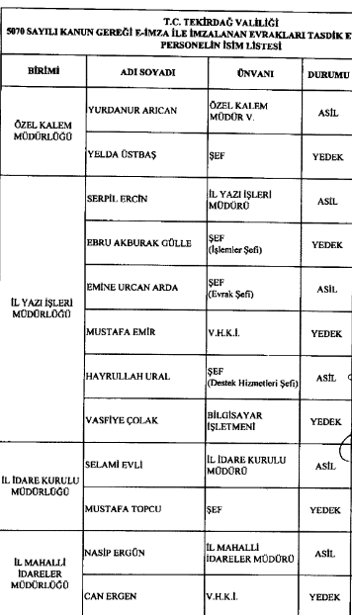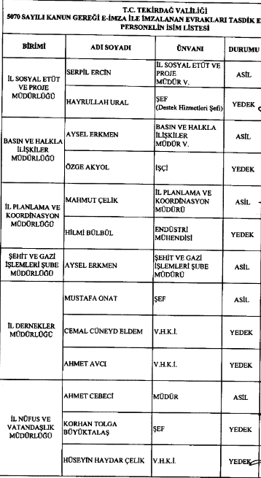

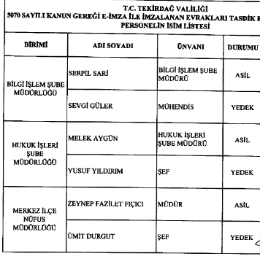 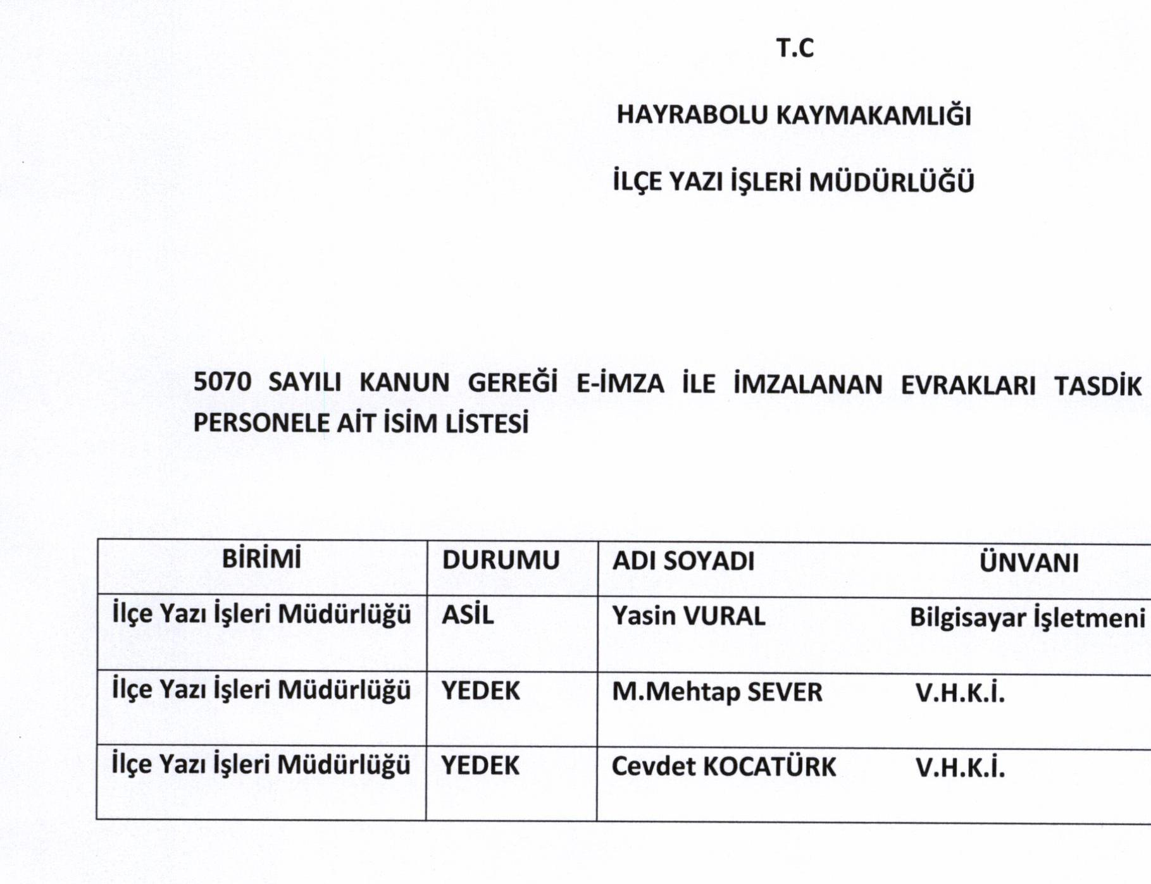

C:\Users\Administrator\Documents\VALİLİK VE KAYMAKAMLIK E-İMZA\tekir.tif

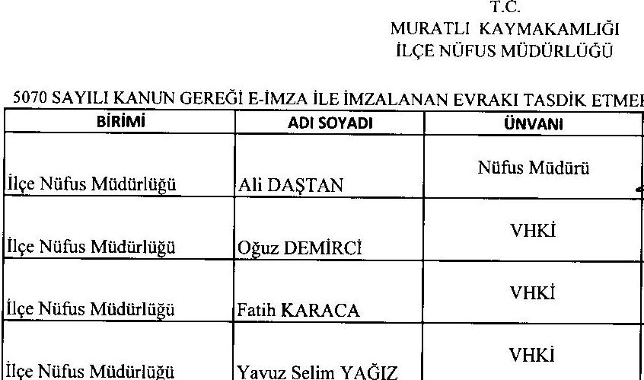

C:\Users\Administrator\Documents\YETKİ GÖREVLENDİRME VALİLİK VE KAYMAKAMLIK\marmara.tif

